Сторожук О.Д.

КІТ-117г

Лабораторна робота №1

Тема роботи: «Безпека та використання захисту у MS Office»

Мета роботи: вивчити вбудовані можливості пакету офісних ПЗ MS Office та індивідуальних засобів захисту програм, що входять до цього пакету, від несанкціонованого доступу, читання, редагування документів та баз даних.

Частина 1. Робота у MS Word:

Захист документа від несанкціонованого перегляду

На рис. 1 продемонстрований документ, який необхідно захистити.

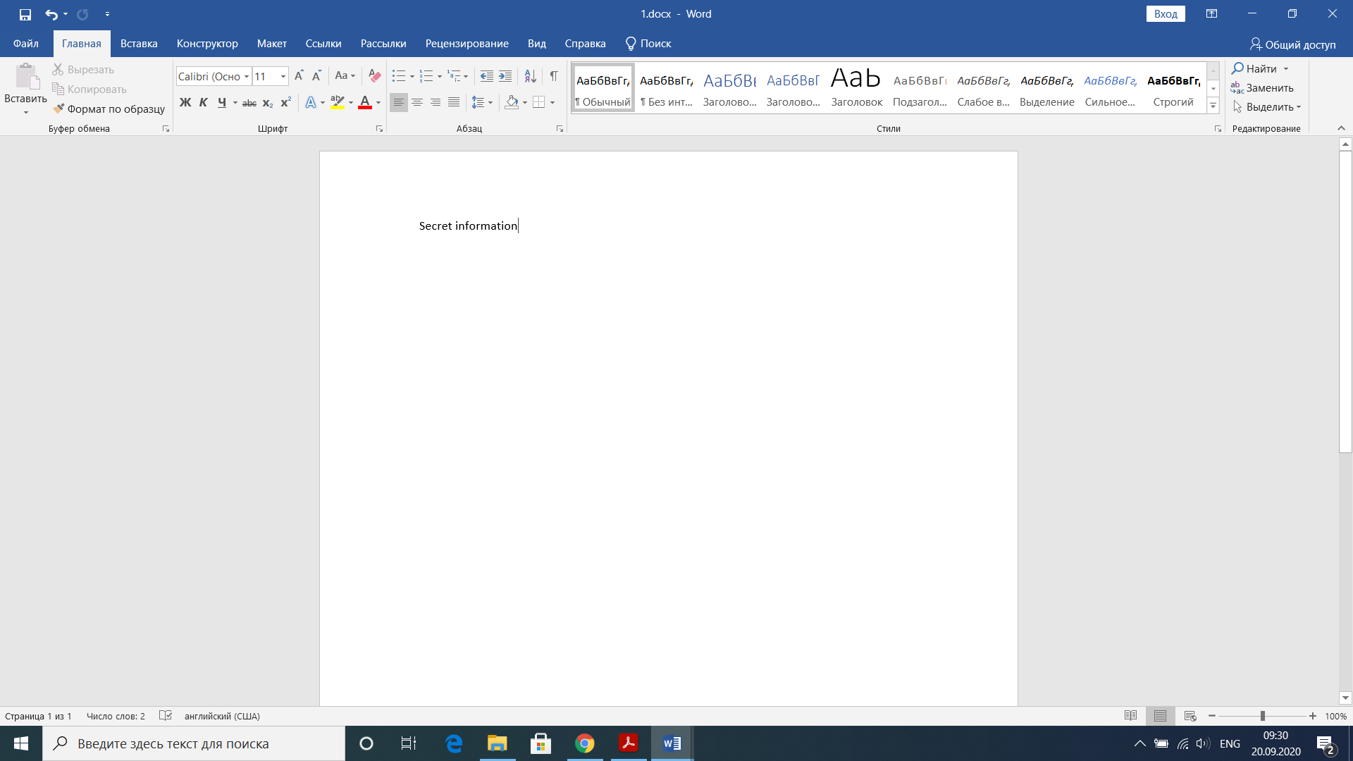

Рисунок 1 – Документ, який необхідно захистити від перегляду

У пакеті MS Word існує вбудована система із захисту документу. Її розміщення та процес виклику показані нижче на рис. 2.

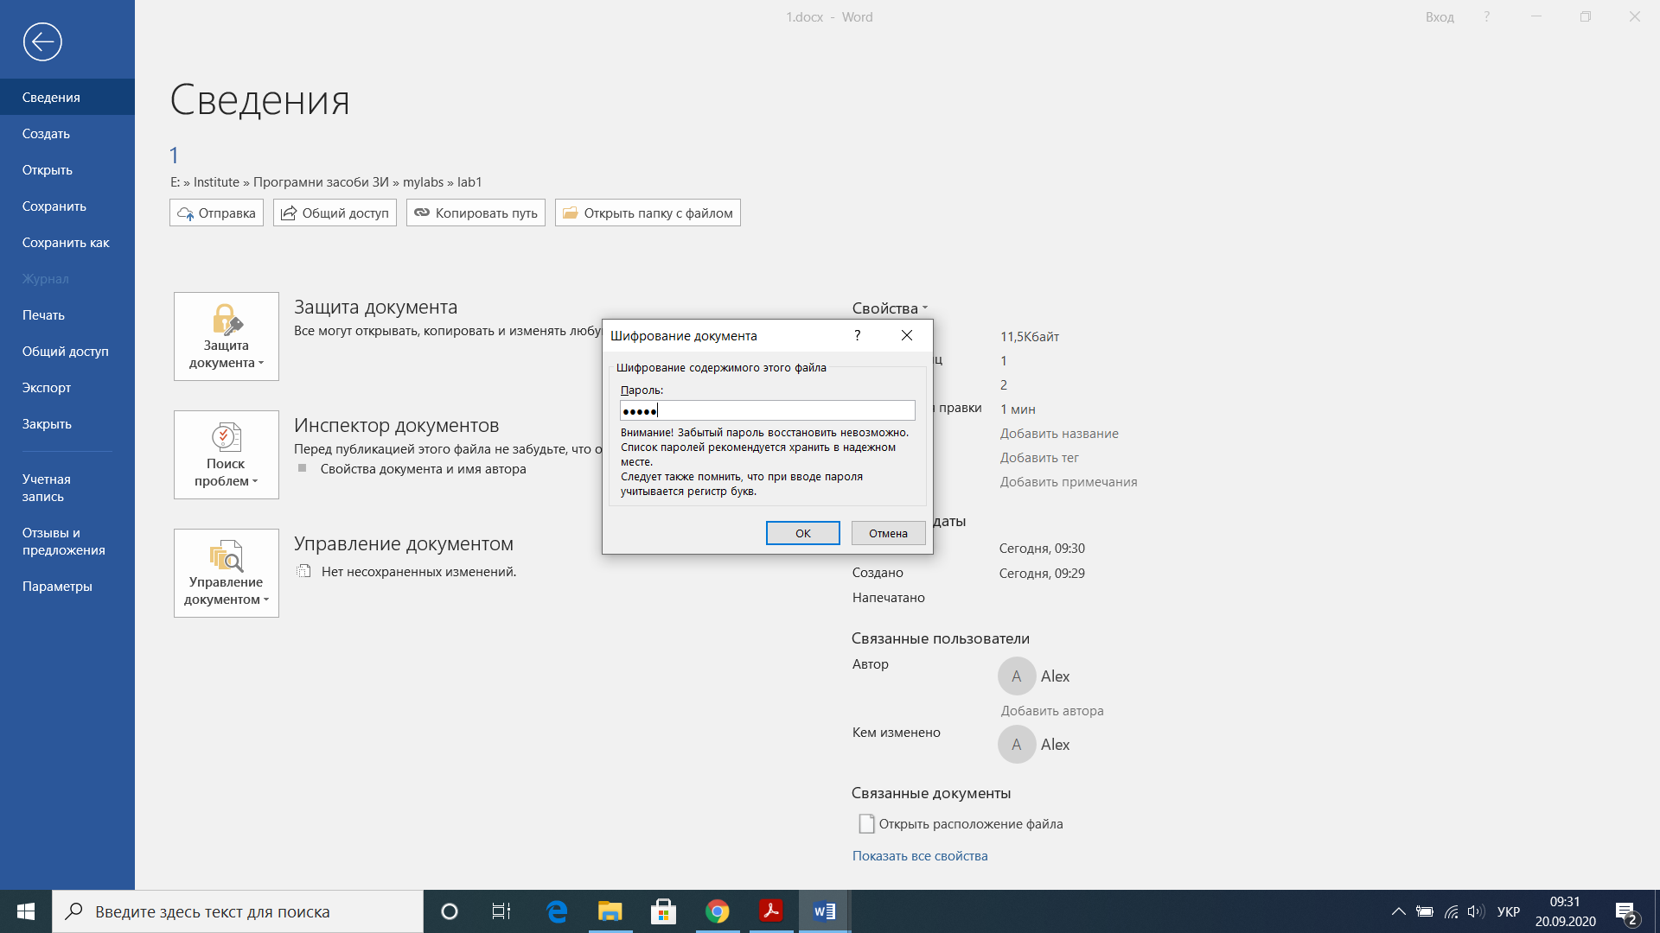

Рисунок 2 – Захист документа паролем

При відкритті файлу, програма буде запитувати з користувача пароль доступу до документа (рис. 3).

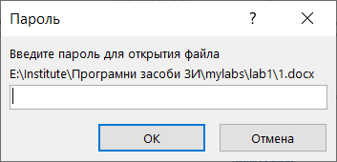

Рисунок 3 – Запит паролю при відкритті документа

Захист документа від редагування

На рис. 4 продемонстрований документ, який необхідно захистити від редагування.

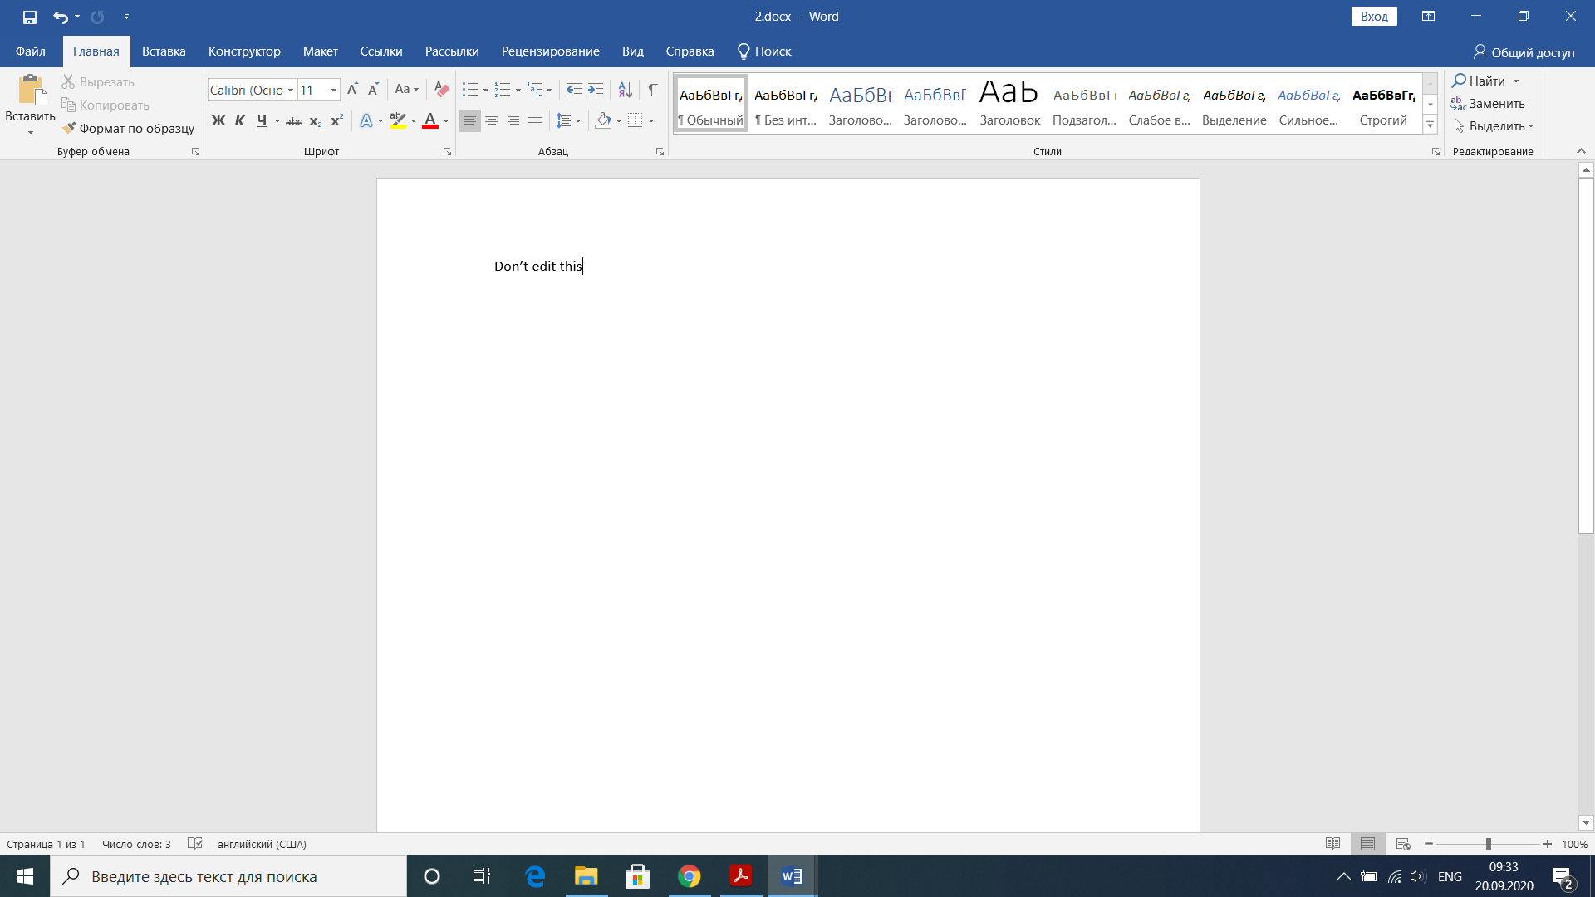

Рисунок 4 – Документ, який необхідно захистити

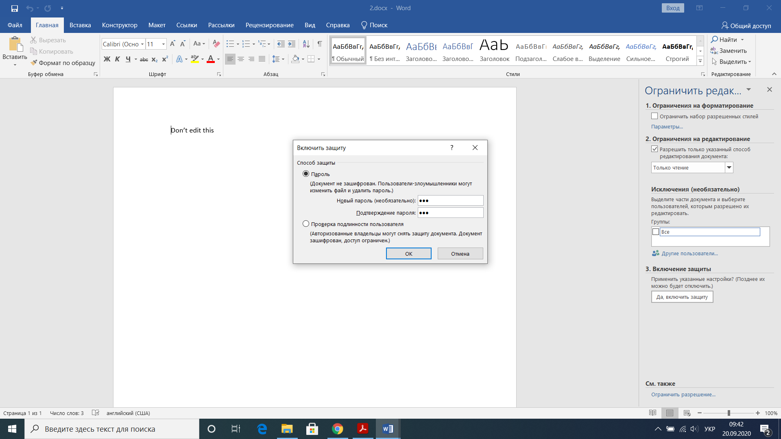

Рисунок 5 – Встановлення захисту документа від редагування

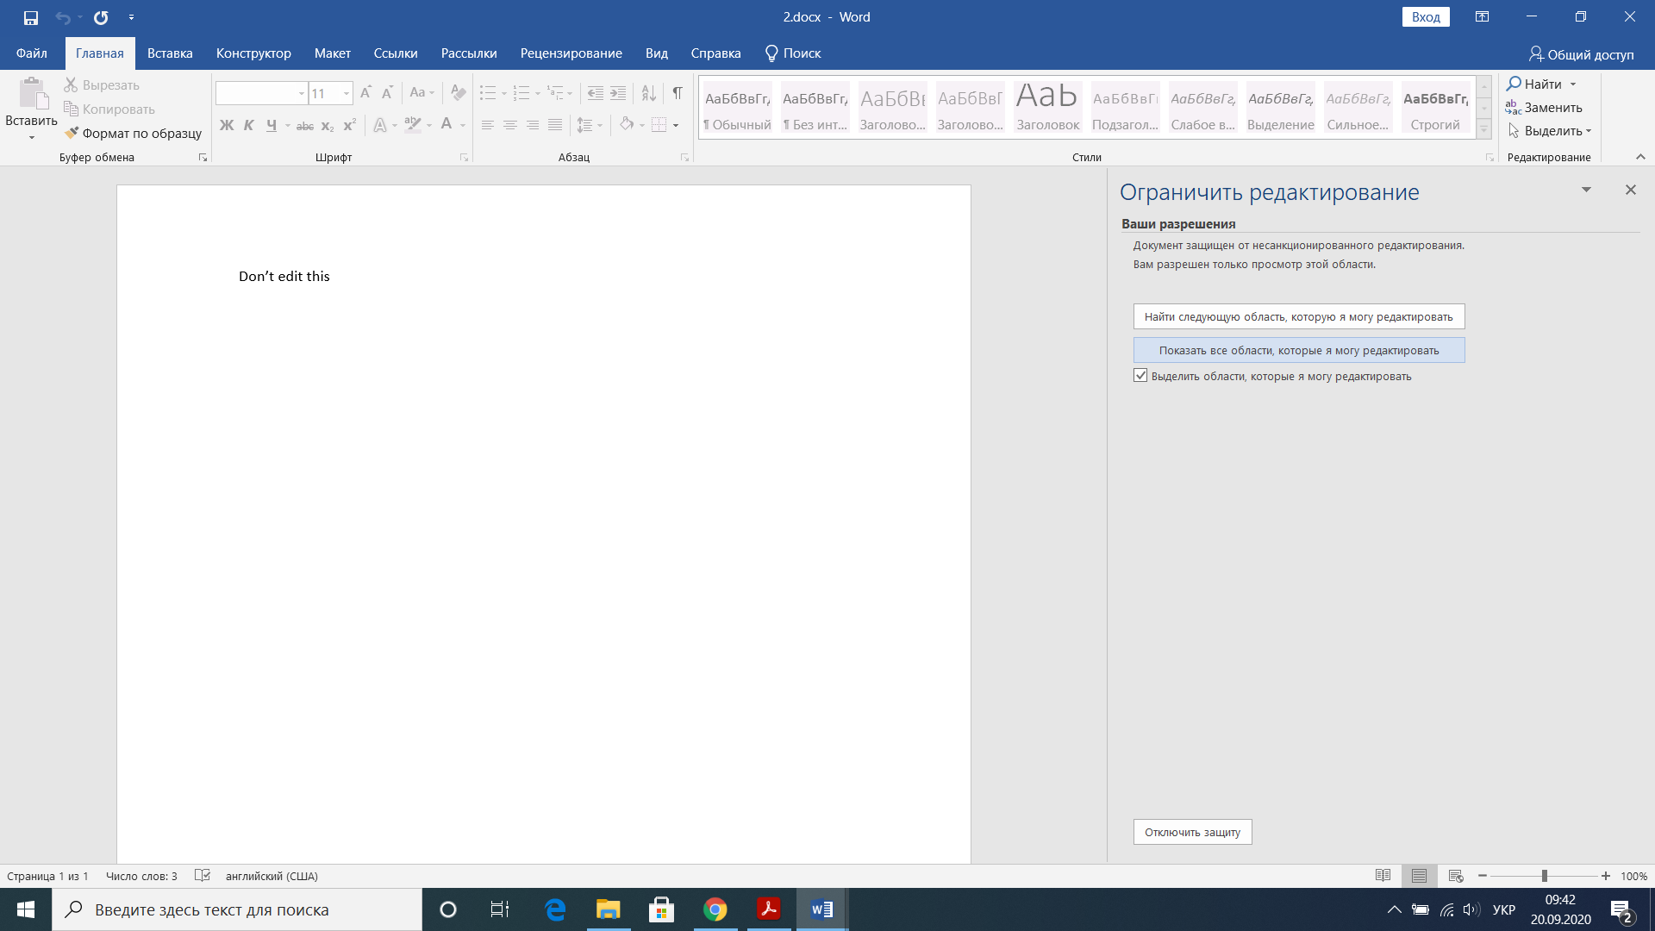

Рисунок 6 – При відображенні областей документа, які можна редагувати, Word не виділяє жодної ділянки. При спробі відключити захист програма запитає пароль

Захист першої сторінки документа від редагування

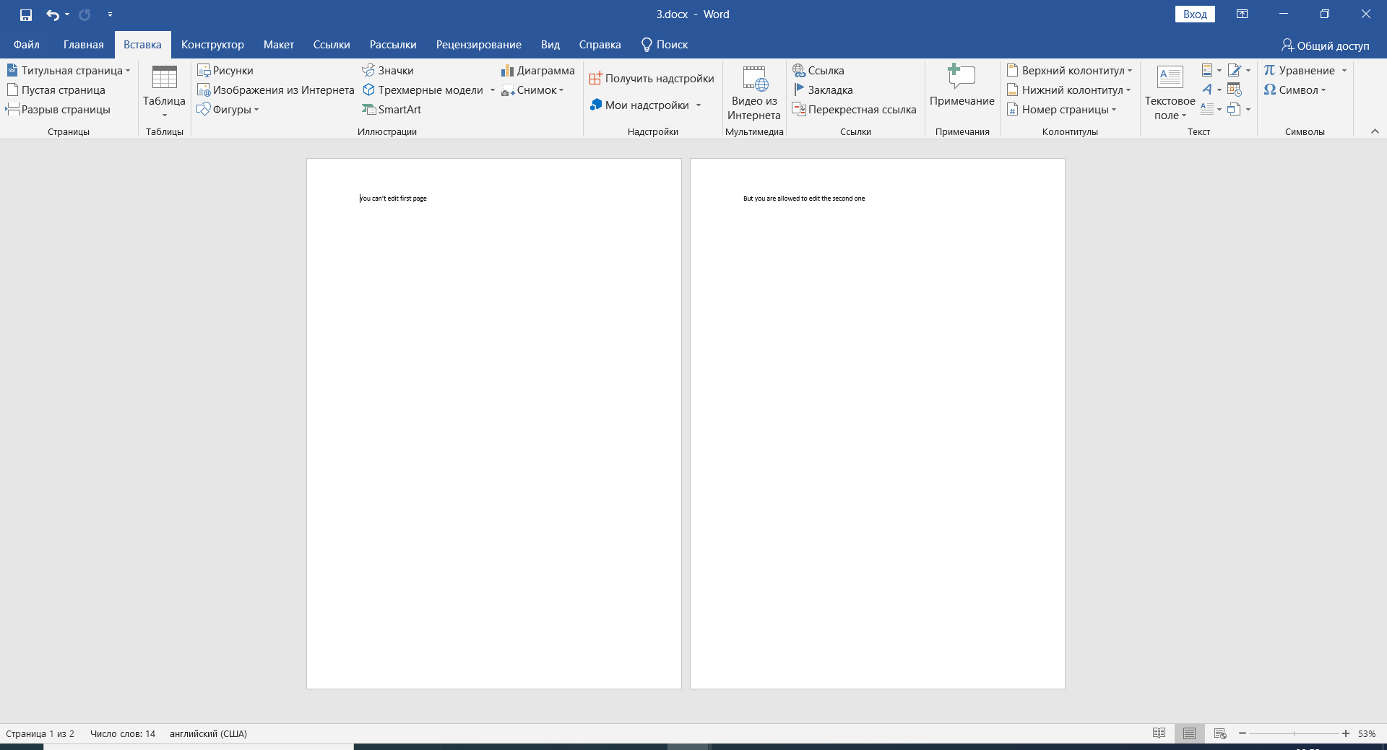

Рисунок 7 – Документ, який треба захистити

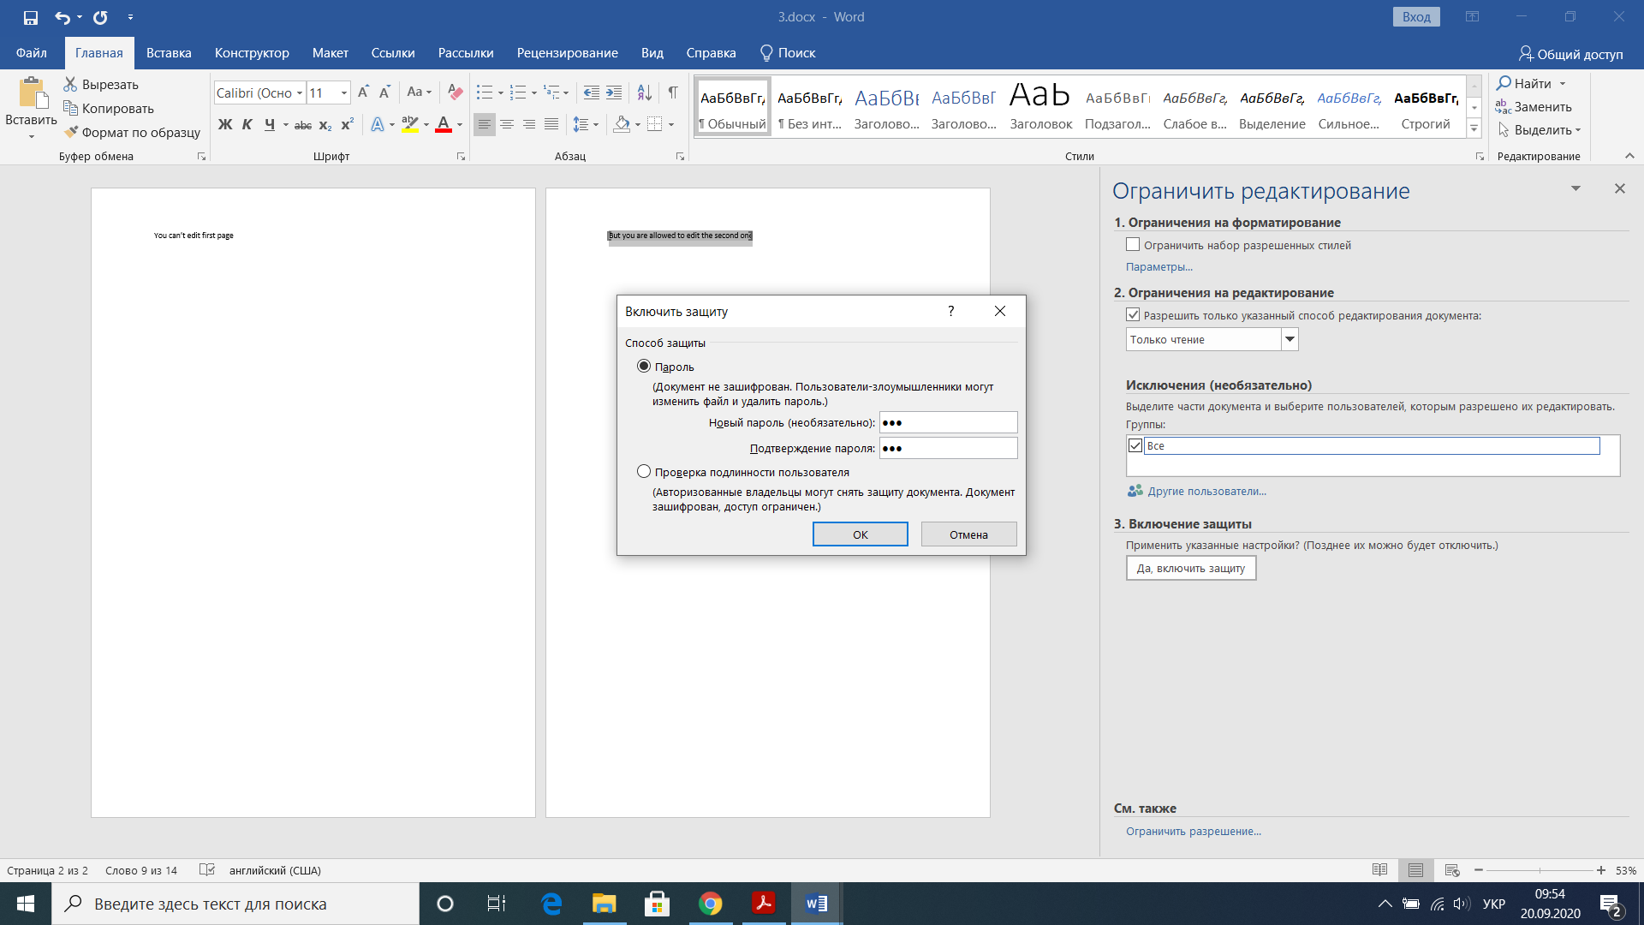

Рисунок 8 – Перед ввімкненням захисту необхідно виділити ті місця документа, які буде дозволено редагувати

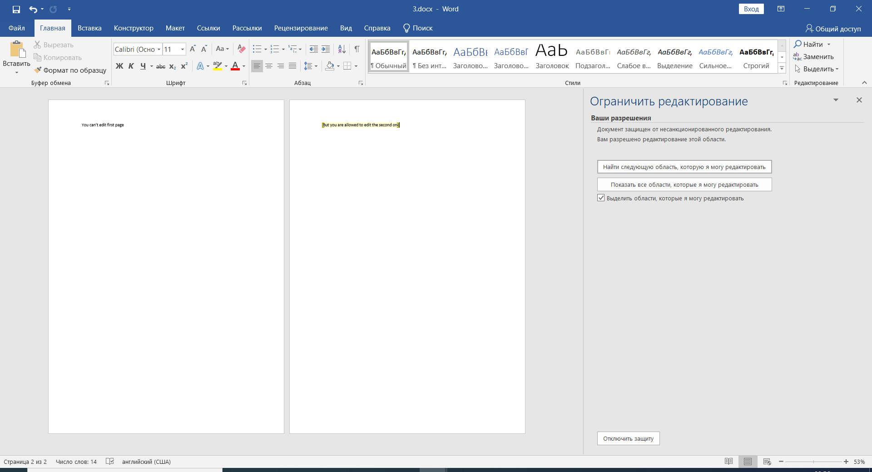

Рисунок 9 – Дозволені області для редагування відмічені в програмі жовтим кольором із прямокутними дужками

Створення анкети із захистом від редагування

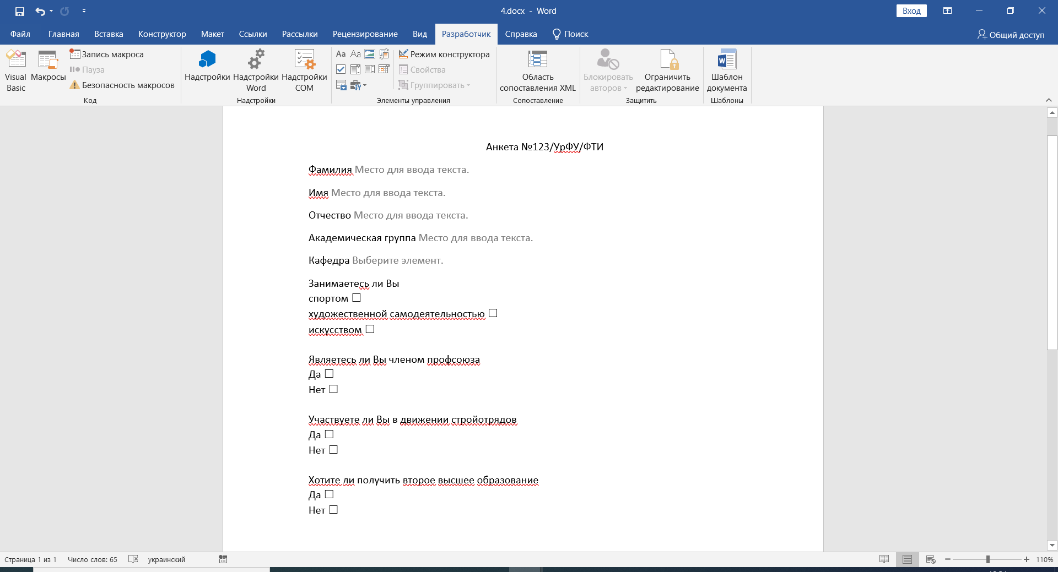

Рисунок 10 – Зовнішній вигляд анкети

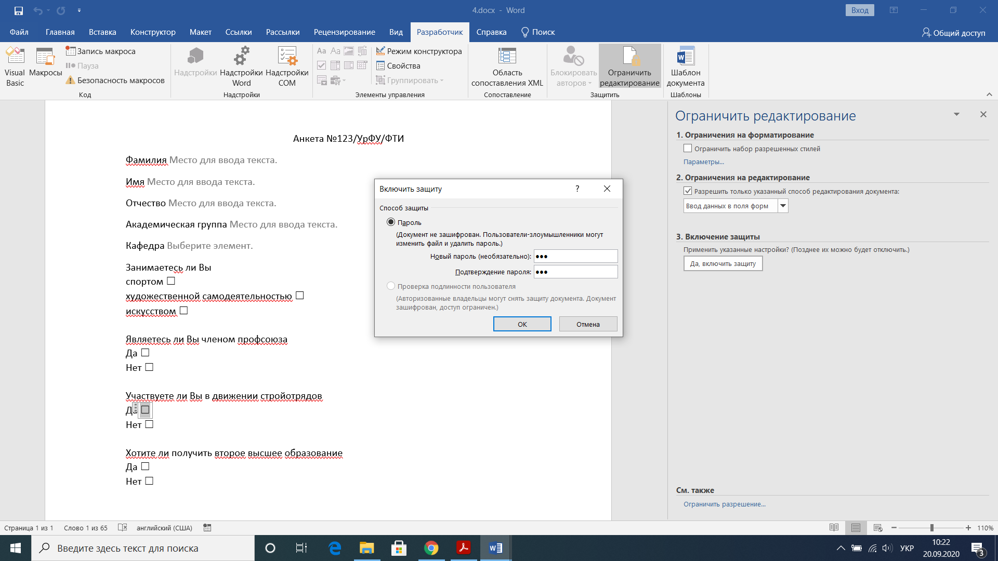

Рисунок 11 – Налаштування захисту на редагування анкети

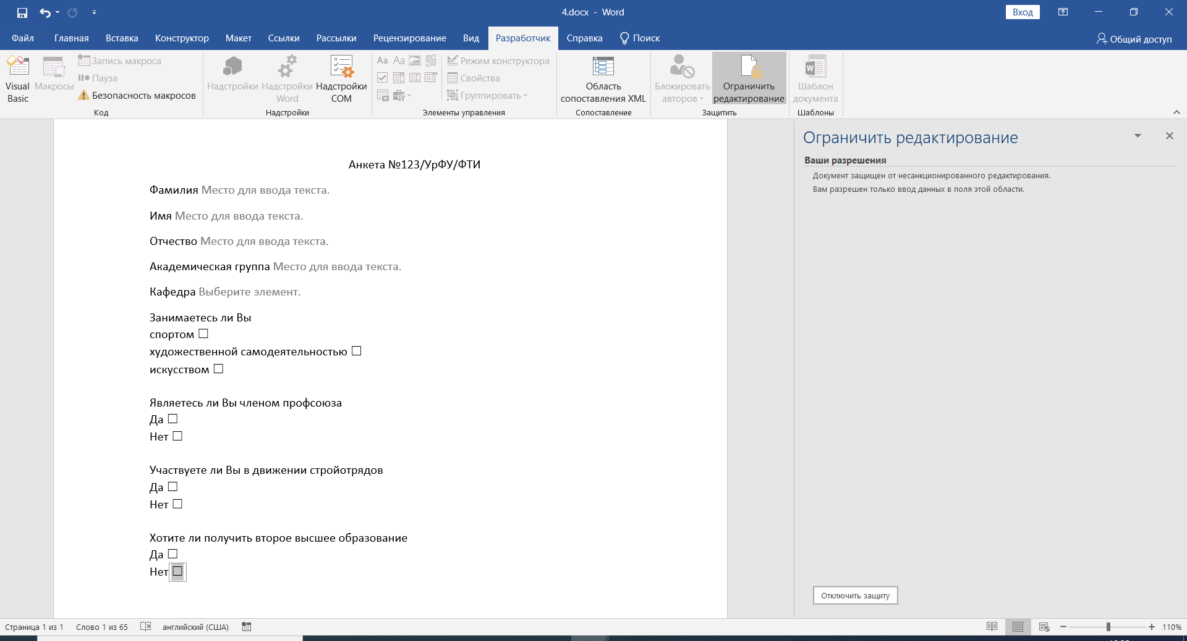

Рисунок 12 – Повідомлення про дозволене редагування лише полів форм

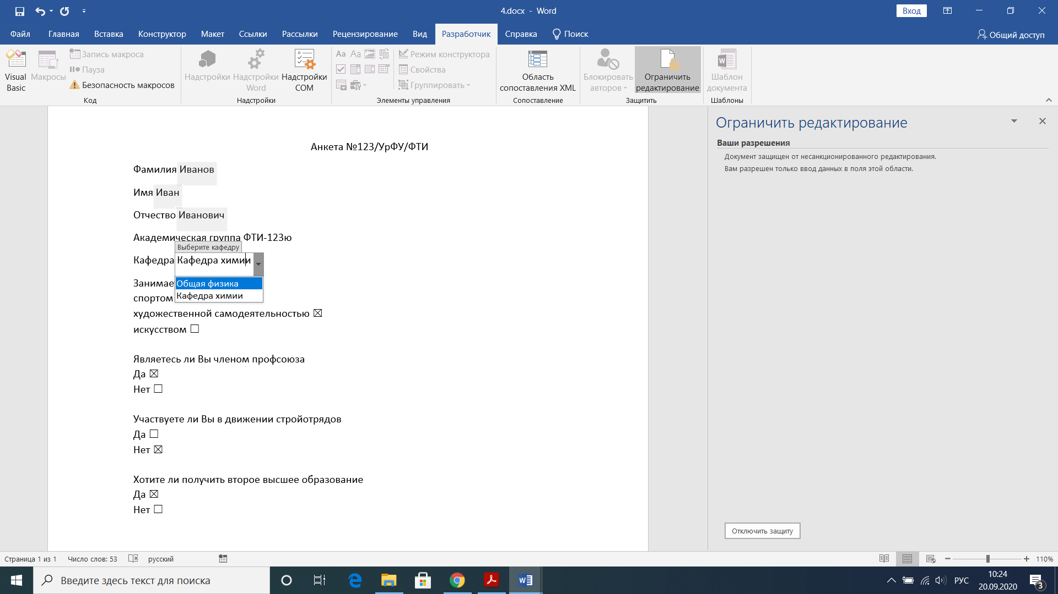

Рисунок 13 – Приклад заповнення анкети

Microsoft Excel

Захист книги від несанкціонованого перегляду

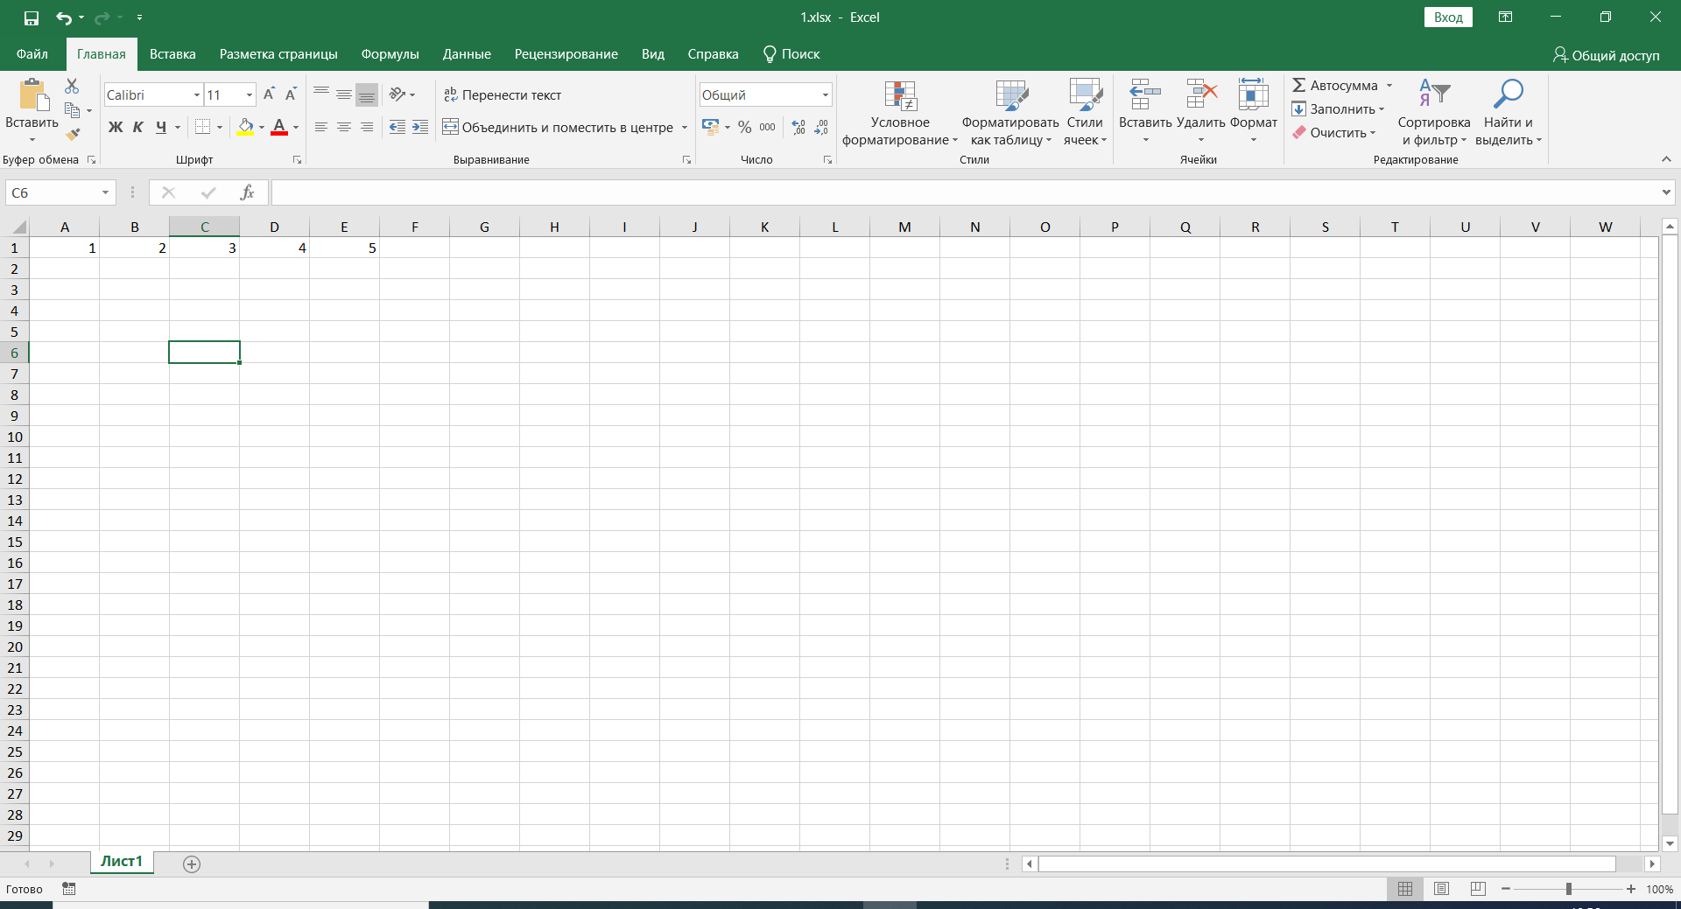

Рисунок 2.1 – Зовнішній вигляд книги, яку треба захистити

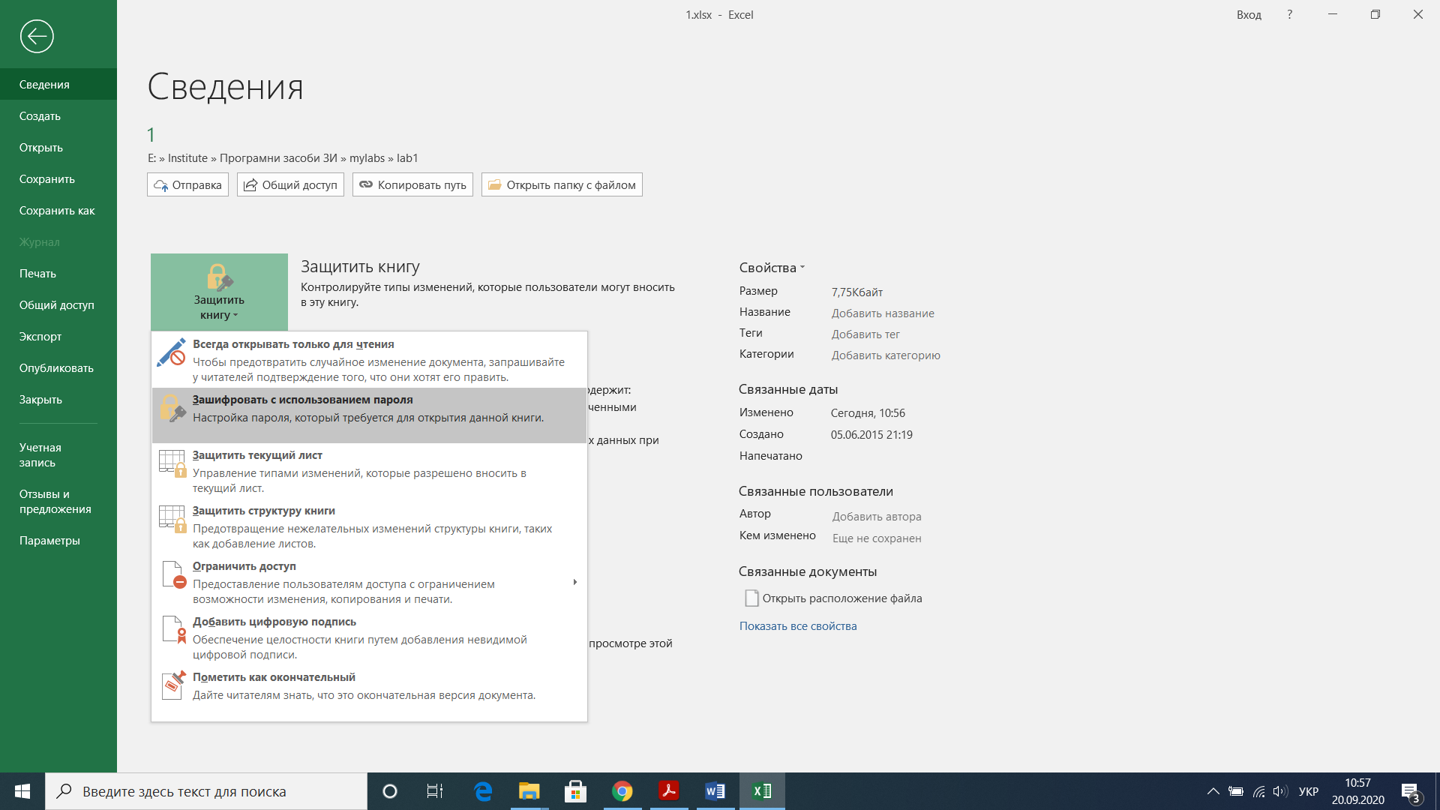

Рисунок 2.2 – Шифрування із використанням паролю

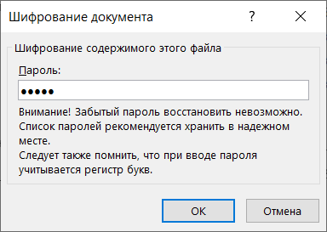

Рисунок 2.3 – Введення паролю

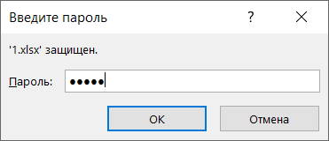

Рисунок 2.4 – При наступному відкритті, Excel запитує пароль на зчитування книги

Захист книги від редагування

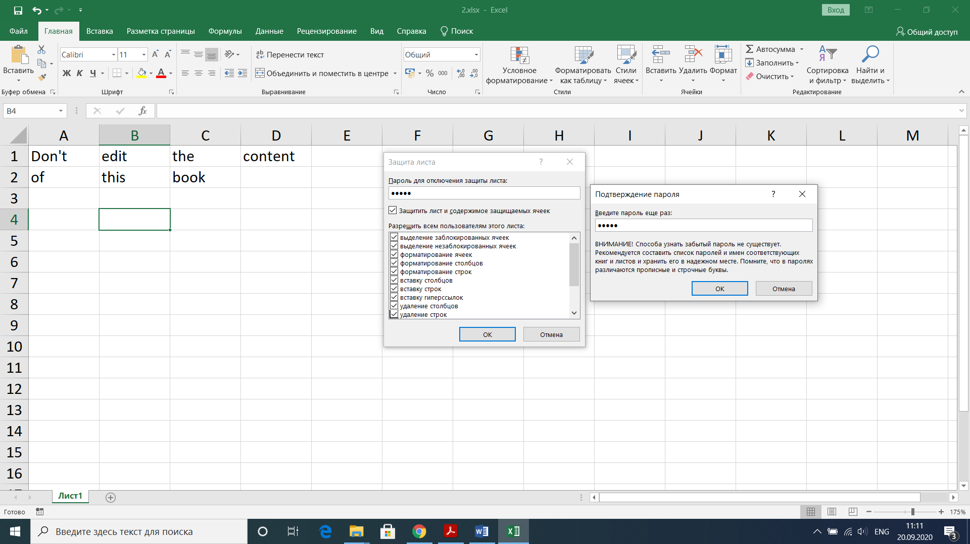

Рисунок 2.5 – Встановлення захисту книги від редагування

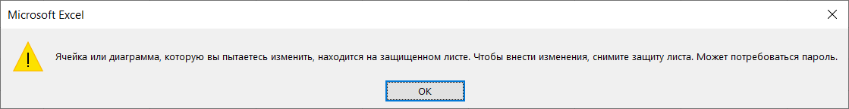

Рисунок 2.6 – При спробі редагування змісту книги, Excel сповіщає про заборону редагування

Заховання групи аркушів

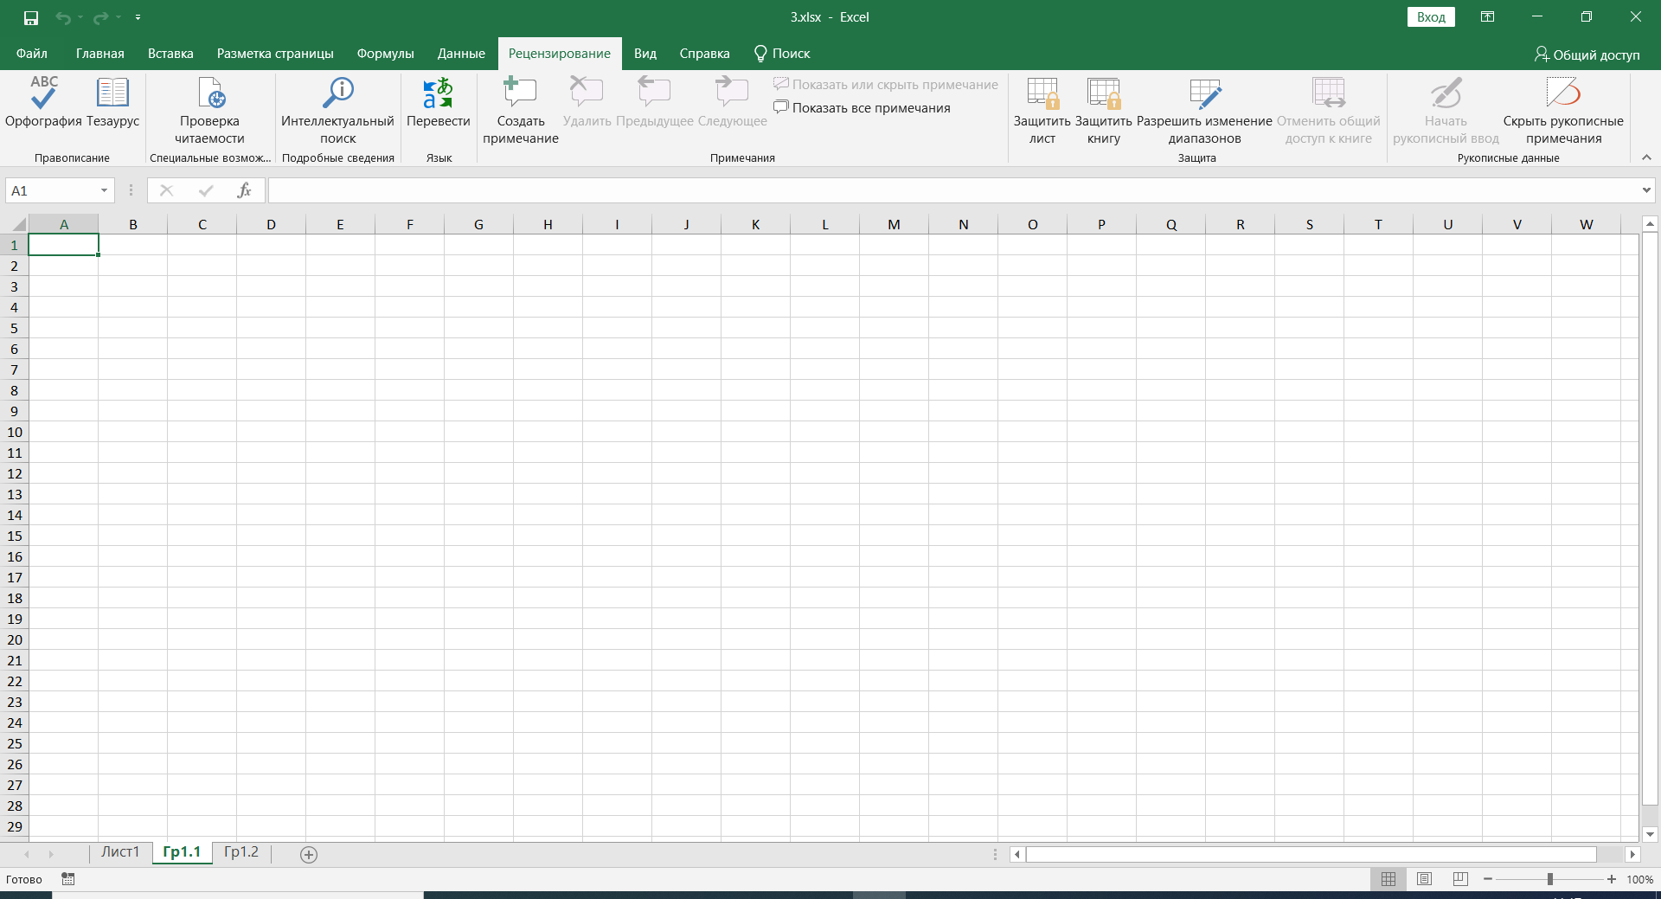

Рисунок 2.7 – Структура аркушів книги. Гр1.1 та Гр1.2 – аркуші однієї групи, яку необхідно заховати

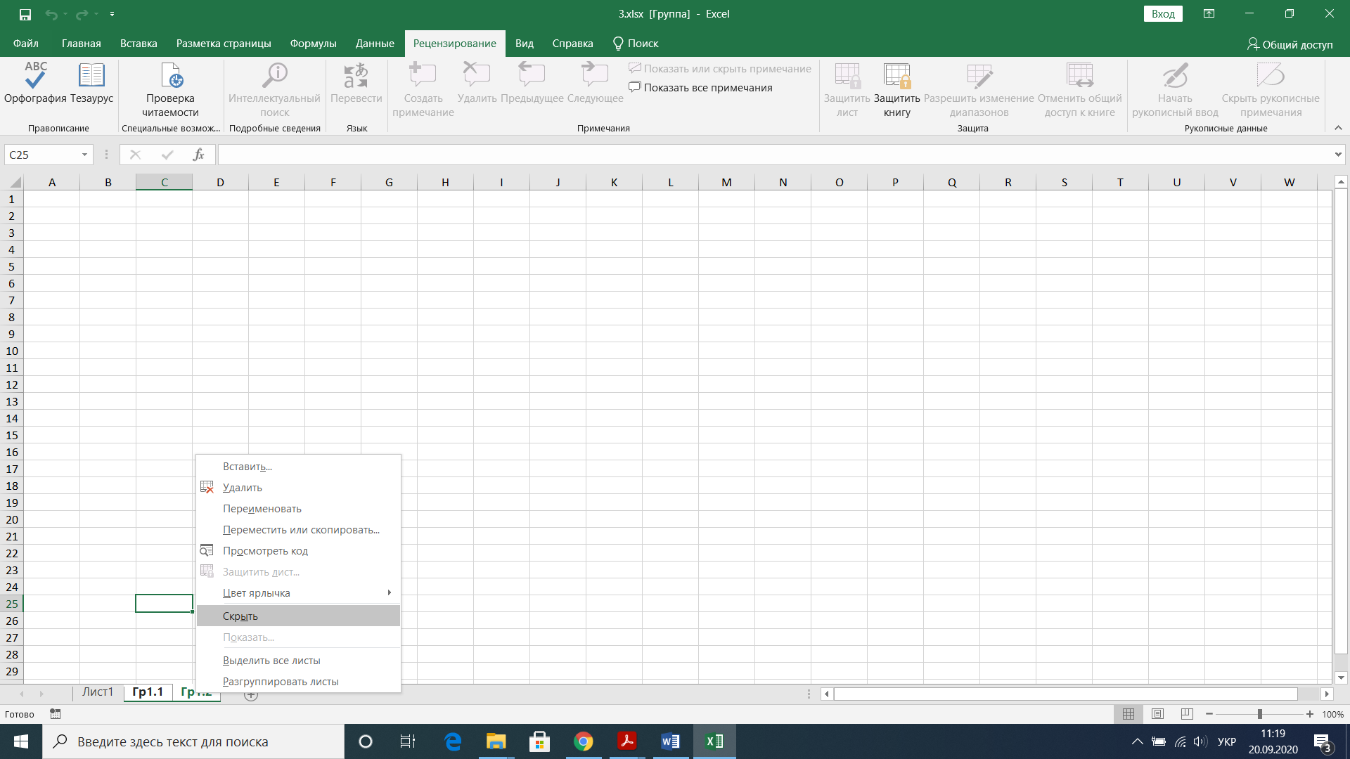

Рисунок 2.8 – При натисканні Ctrl та виділенням необхідних аркушів, створюється група. При натисканні ПКМ на одному із аркушів групи необхідно нажати на поле «Скрыть»

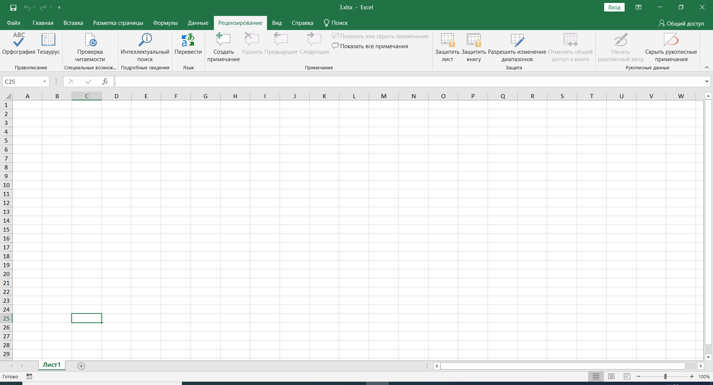

Рисунок 2.9 – Вигляд аркушів після заховання однієї групи

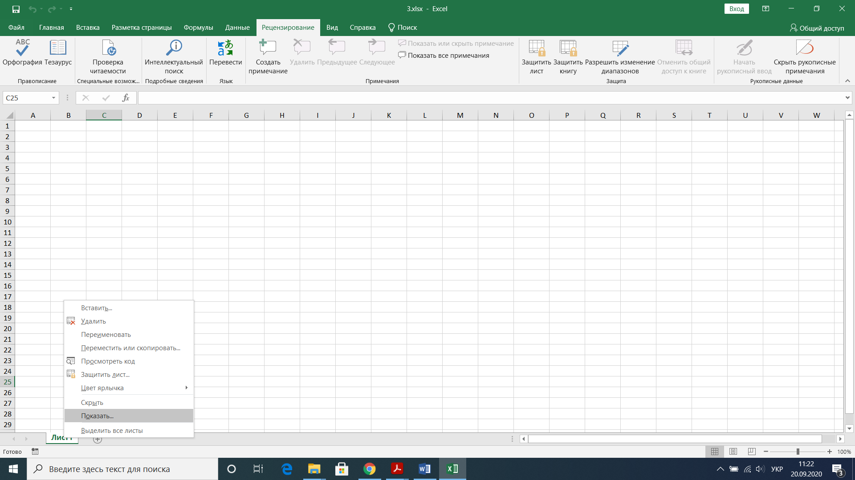

Рисунок 2.10 – Щоб повернути аркуші, натискаємо на «Показать»

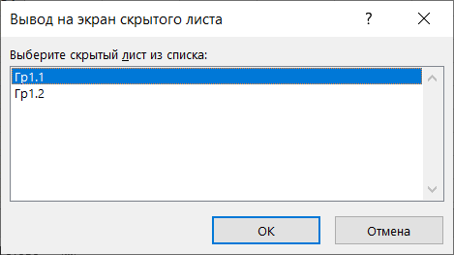

Рисунок 2.11 – Обираємо аркуші, які треба повернути

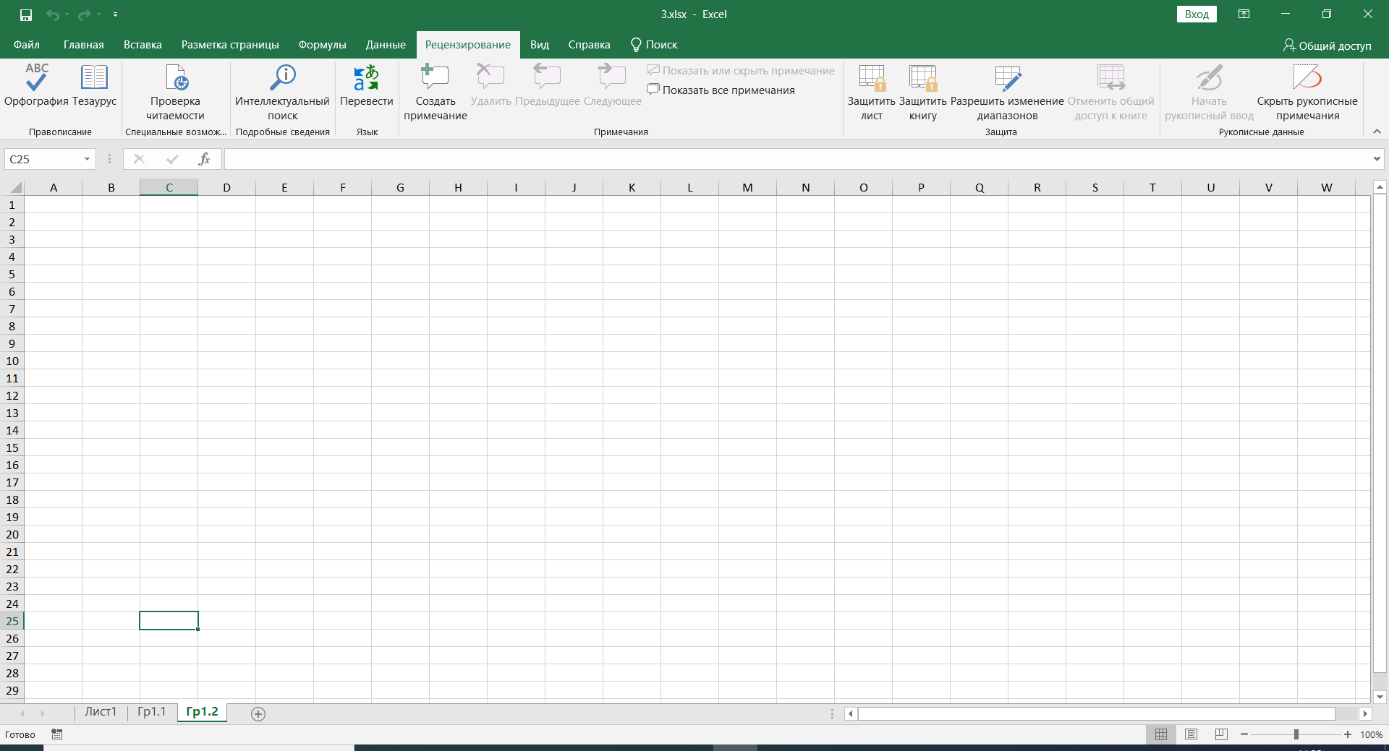

Рисунок 2.12 – Аркуші, що були заховані раніше, були знову повернуті до вікна перегляду аркушів

Захист структури книги

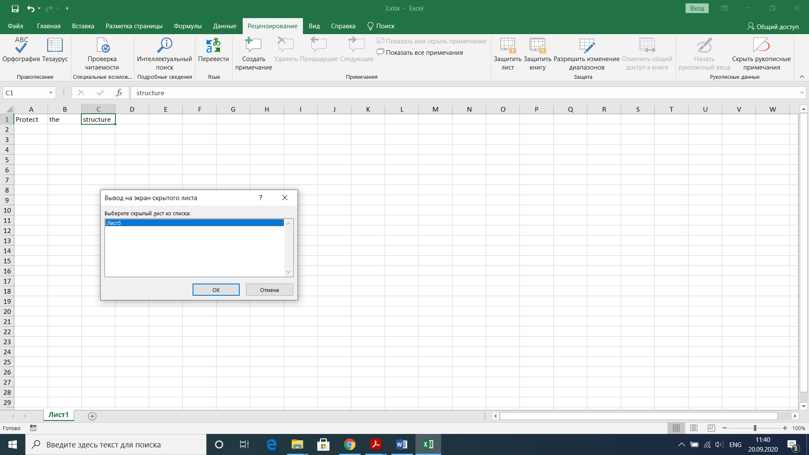

Рисунок 2.13 – Структура книги, яку необхідно захистити

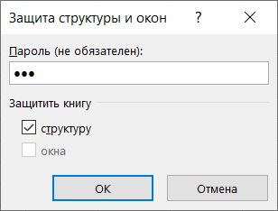

Рисунок 2.14 – Вікно створення захисту структури

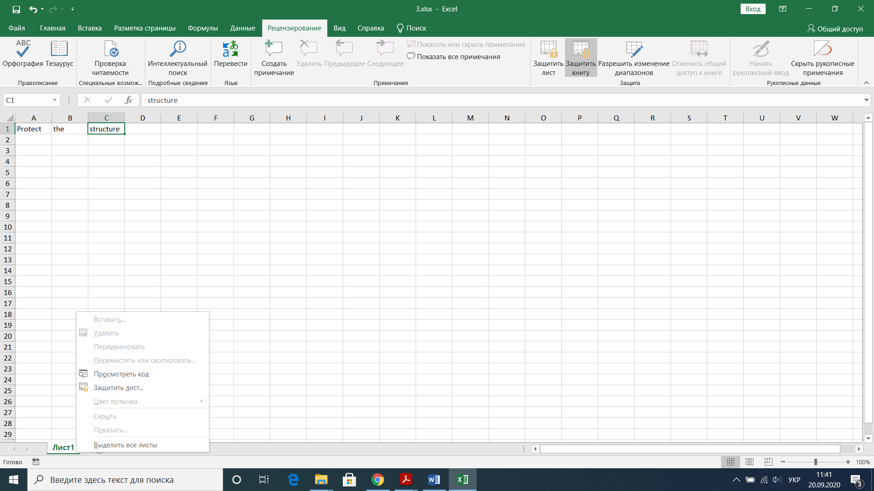

Рисунок 2.15 – В якості прикладу захищеної структури можна навести неможливість відображення схованих листів книги

Захист всіх гнізд аркуша

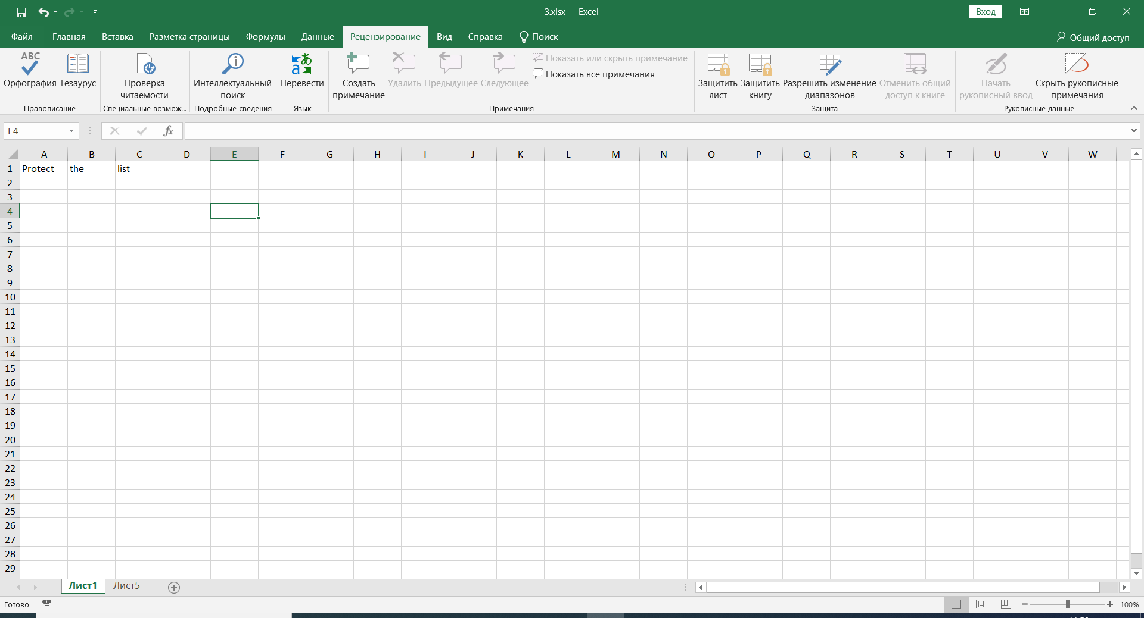

Рисунок 2.17 – Структура книги має два листа. Лист1 буде захищений від редагування, в той час як Лист5 буде дозволено редагувати

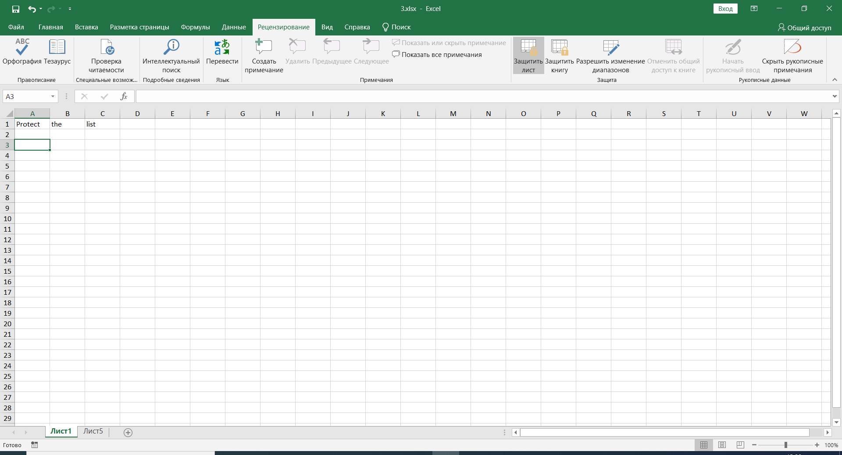

Рисунок 2.18 – У відкритому листі у вікні «Рецензирование» натискаю «Защитить лист»

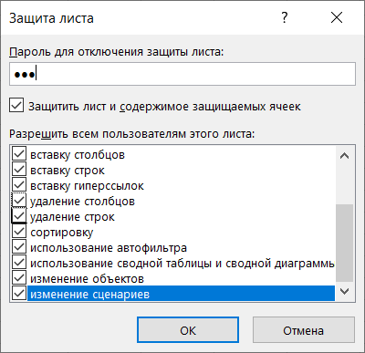

Рисунок 2.19 – Вікно параметрів захисту листа

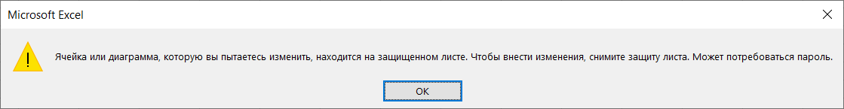

Рисунок 2.20 – При редагуванні захищеного листа отримую попередження

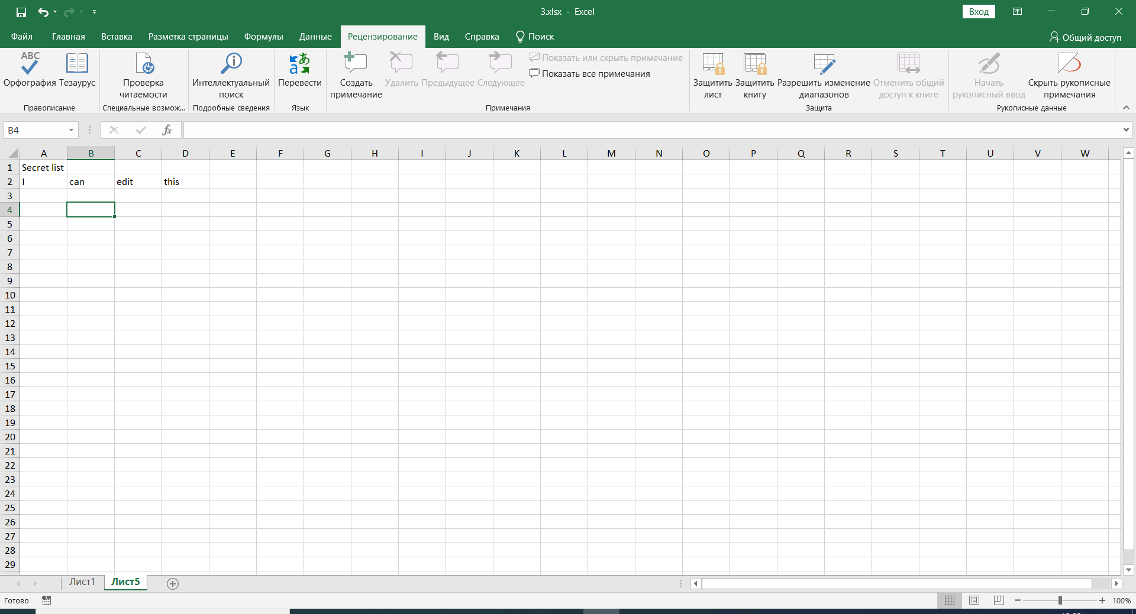

Рисунок 2.21 – Другий лист не знаходиться під захистом і тому його дозволено редагувати

Захист окремих гнізд листа

На рис. 2.22 продемонстрована структура листа, окремі області якого треба захистити. Нехай необхідно заборонити редагування клітинок від А до С до четвертого рядка та дозволити редагування рядків від G до I та від K до N за трьома рядками.

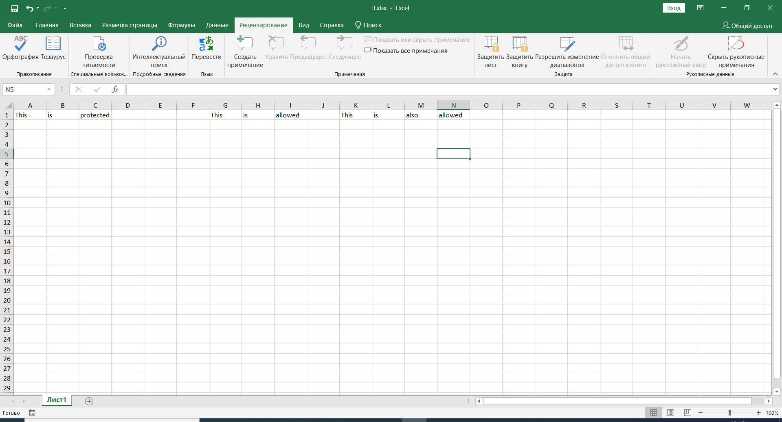

Рисунок 2.22 – Структура фрагментів листа

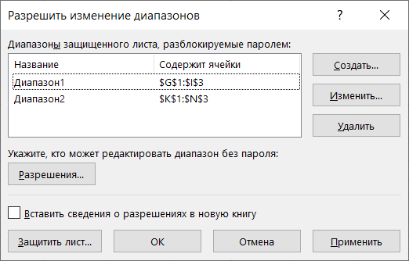

Рисунок 2.23 – Створюю діапазони, які в подальшому можна буде редагувати

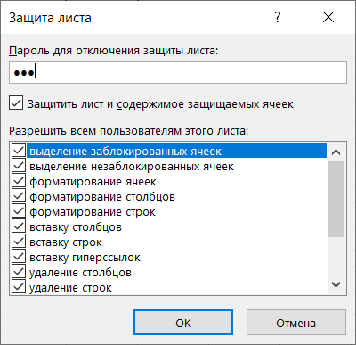

Рисунок 2.24 – Налаштовую функцію захисту листа

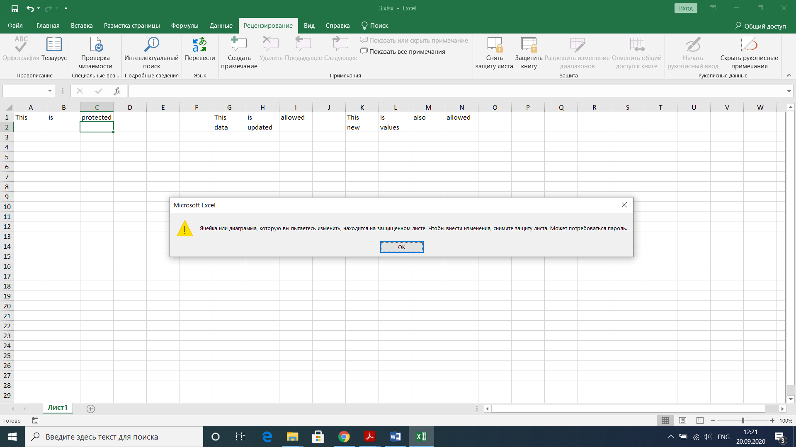

Рисунок 2.25 – При редагуванні захищених діапазонів отримую попередження про заборону редагування

Частина 2. Access

Створюю базу даних типу «Борей» (рис. 3.1)

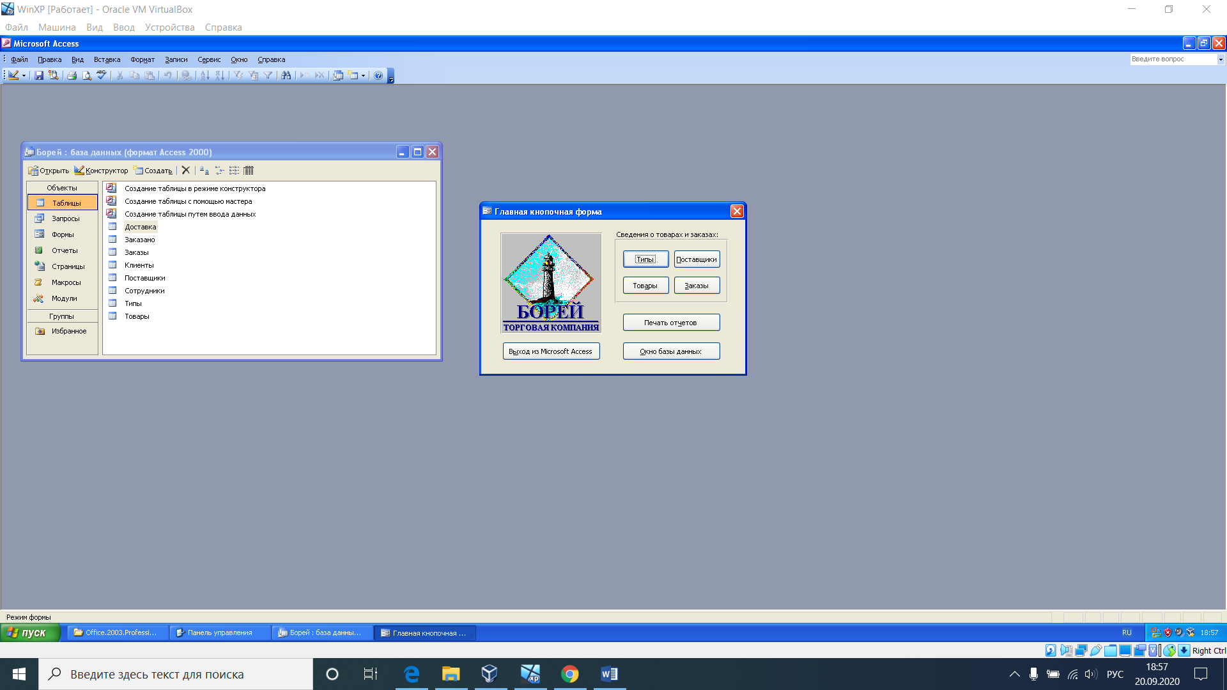

Рисунок 3.1 – Зовнішній вигляд вікна БД

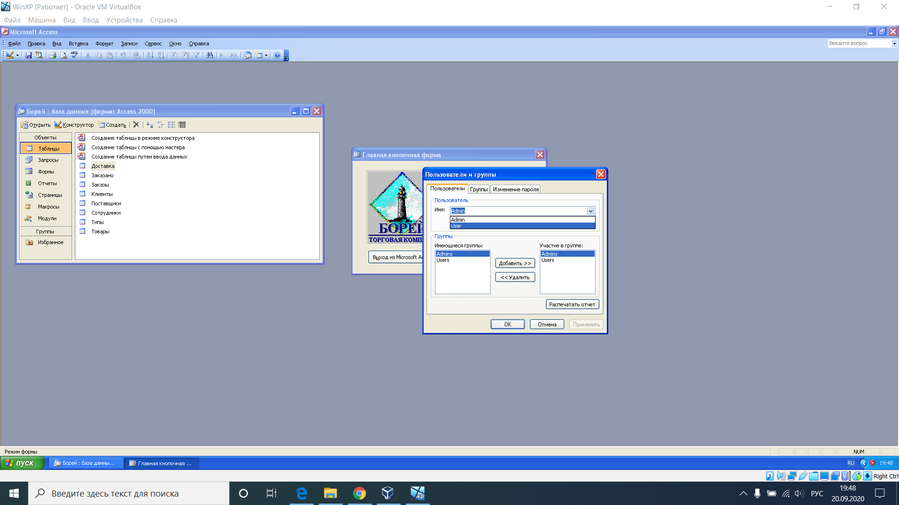

Рисунок 3.2 – Список груп користувачів бази даних

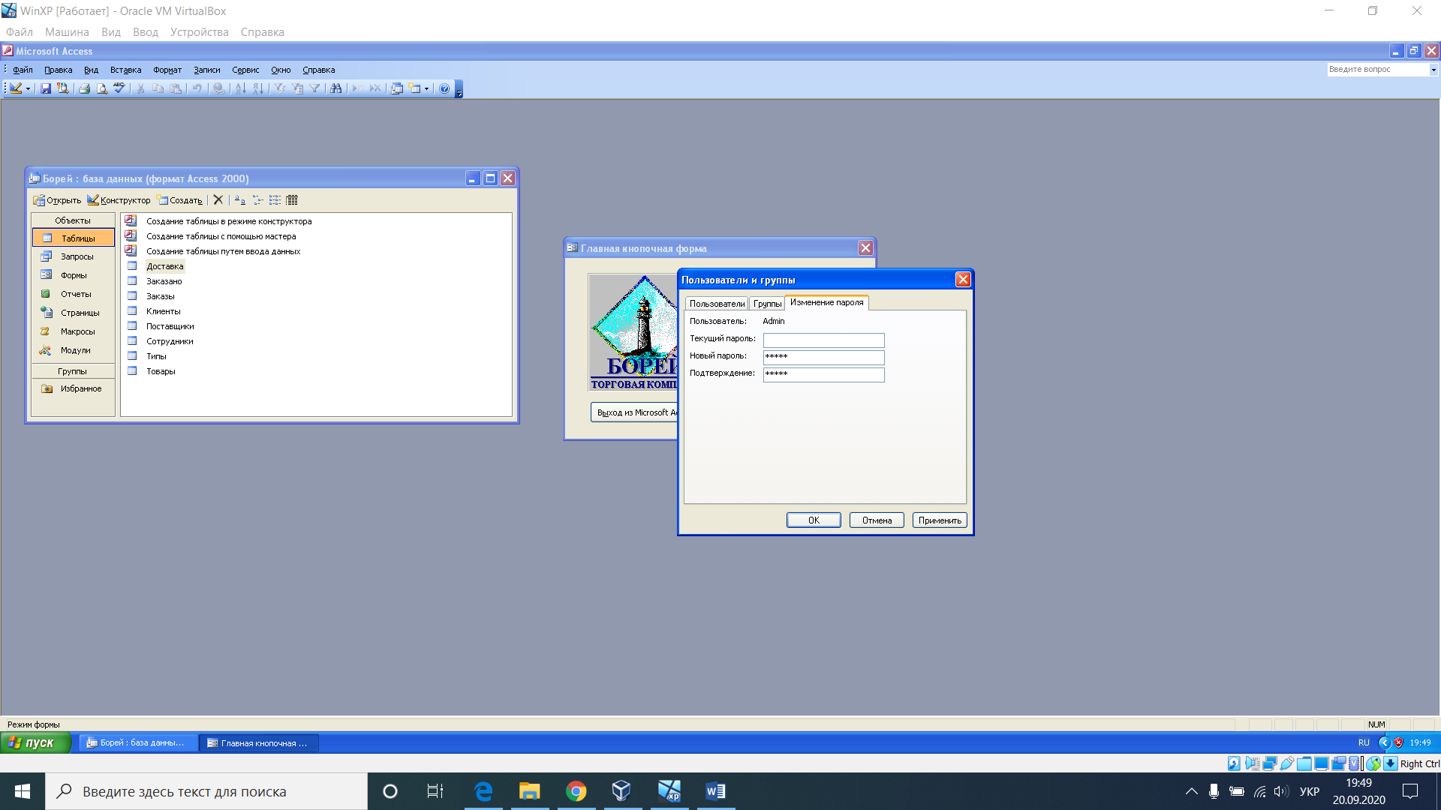

Рисунок 3.3 – Задання паролю для адміністратора

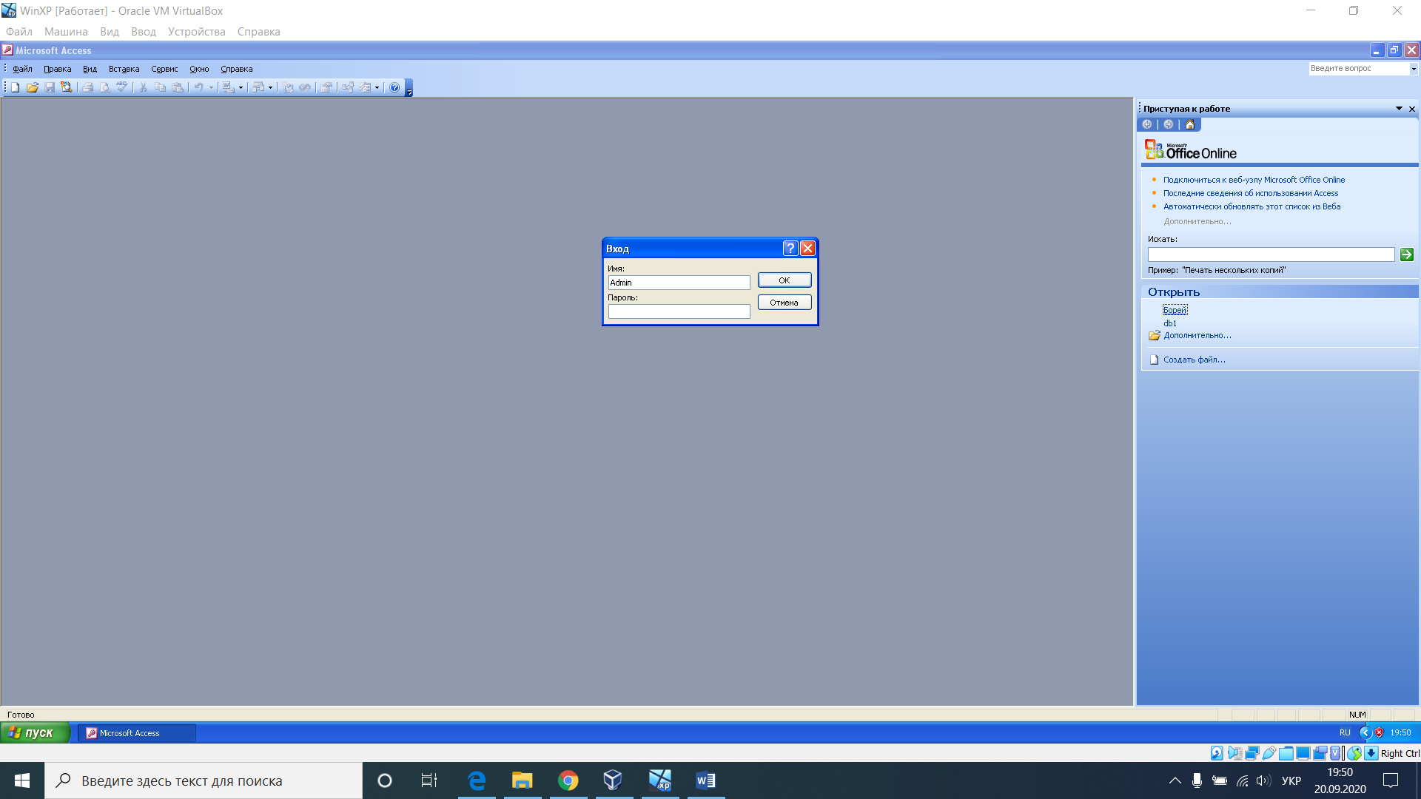

Рисунок 3.4 – Вікно авторизації при вході в базу даних

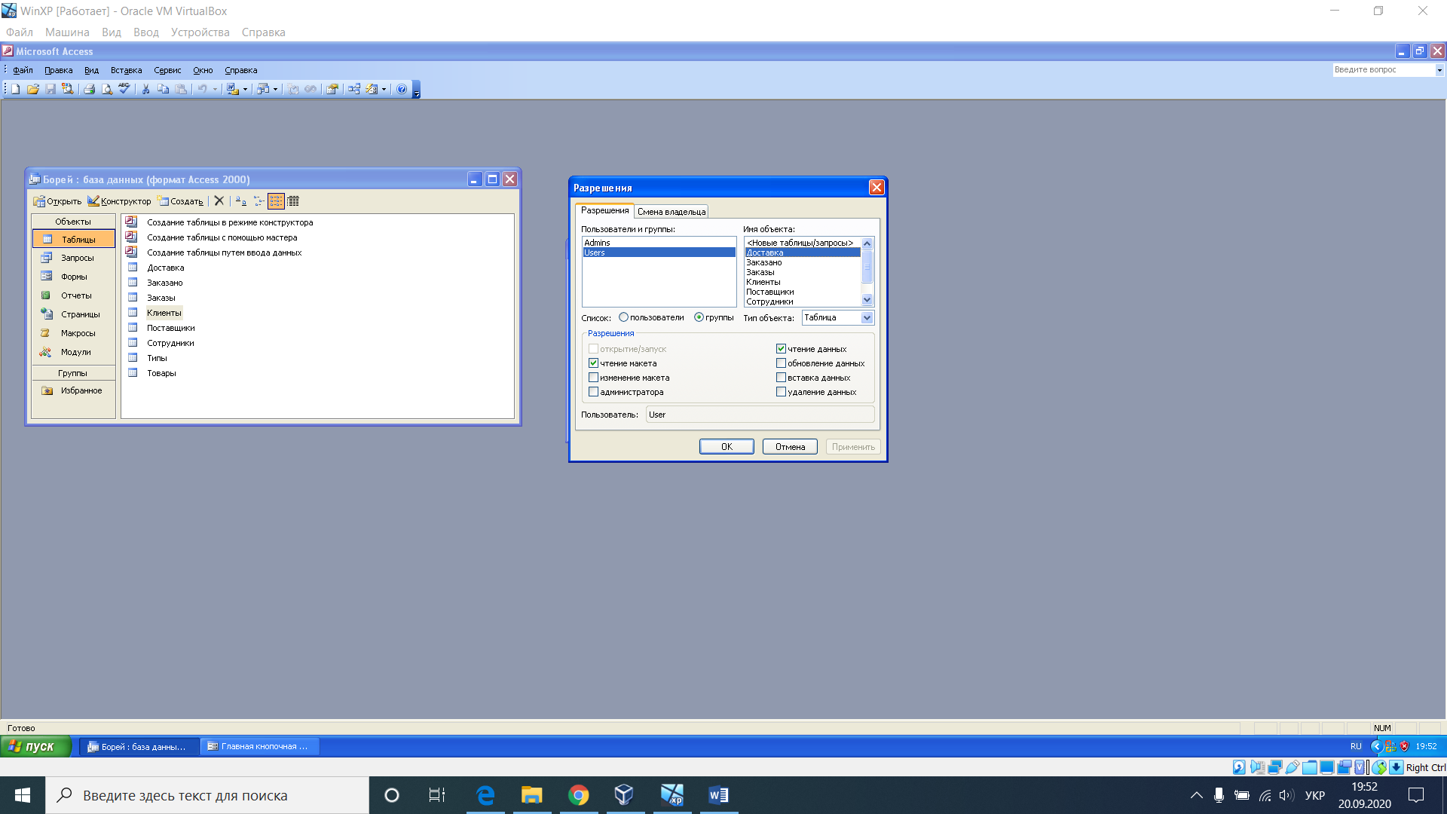

Рисунок 3.5 – Додаткове обмеження бази даних із таблицями та іншими структурними елементами тільки на зчитування для групи користувачів

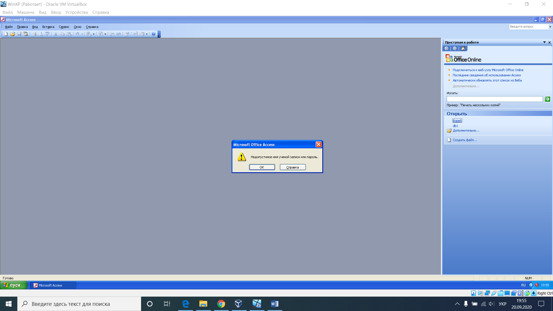

Рисунок 3.6 – При відсутності користувача в системі БД, Access не буде допускати його до користування базою

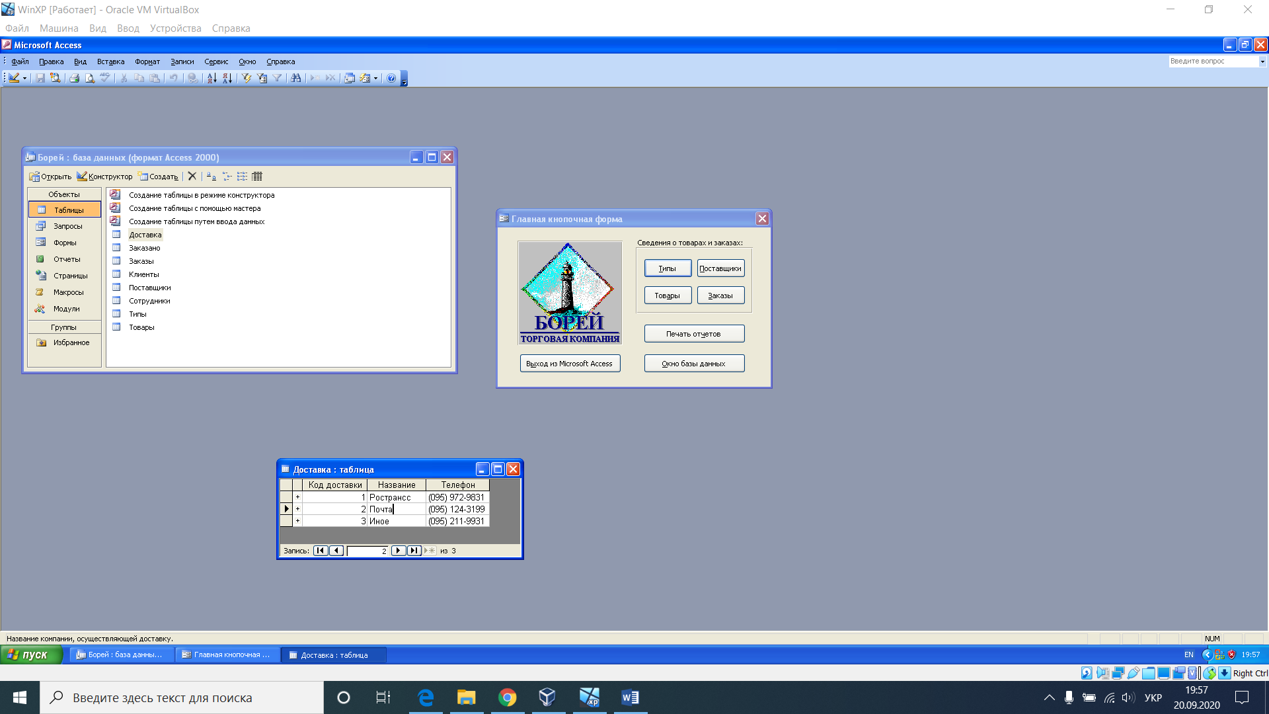

Рисунок 3.7 – При авторизації в якості користувача БД надасть йому можливість продивлятися таблиці. Але при спробі дописання даних до таблиць нічого не буде змінюватися, оскільки раніше було встановлене обмеження на запис

Висновки: під час виконання лабораторної роботи було проведене ознайомлення із засобами програмного захисту офісного пакету ПЗ MS Office від несанкціонованого доступу до файлів, редагування їх змісту.